

1



TABLES DES MATIERES

A – PRÉSENTATION DE L’ENTREPRISE 3

1. – Les objectifs du site 4
2. – Les cibles 4
3. – Les objectifs quantitatifs 4
4. – Périmètre du projet 5

B – Graphisme et ergonomie 5

1. – La charte graphique 5
2. – Wireframe et maquettage 8

C – CONTRAINTES TECHNIQUES 12

1. – Le contenu du site 12
2. – Contraintes techniques 12
3. – Le planning 29

# A. PRÉSENTATION DE L’ENTREPRISE :



## S&S Cloud est une start-up crée le 5 mai 2021 par 3 jeunes étudiants de l’ESME,

## Elle est spécialisée dans le stockage des donnés dans le cloud.

## Notre objectif et d’accompagner les écoles d’ingénieurs en leurs proposant une solution d’hébergement qui est simple et sécurisée.

Les étudiants et enseignants pourront sauvegarder leurs fichiers et dossiers quel que soit le type (image, vidéo, PowerPoint, cours ...) à tout moment et depuis tout type de terminaux (PC, tablette, smartphone), grâce à une simple connexion Internet, ils pourront accéder aux données en mode Cloud.

# **1. LES OBJECTIFS DE NOTRE PROJET.**

Cette année nous avons décidé de reprendre ce projet dans lequel nous avons utilisé du JavaScript et de lui apporter de nouvelles fonctionnalités, de l’améliorer car l’idée est intéressante.

➔

➔

# **GRAPHISME ET ERGONOMIE**

1. 1. LA CHARTE GRAPHIQUE

### Evolution du logo







Évolution du Nom

### Nom de départ : Save & Secure Nom final : Save & Safe

Choix du logo

### Initiale de l'entreprise + nuage (symbole du cloud) ==> S&S Cloud

### S&S Police: Arial Black taille 50

 Cloud Police : Arimo taille 35

### Les 2 couleurs choisies pour le logo final :

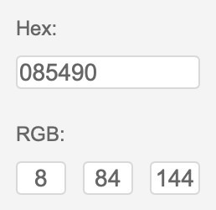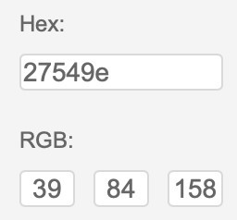

Pourquoi ces couleurs ?

### Bleu : Confiance, sécurité, fraicheur, l’intelligence exemple Paypal

### Blanc : Simplicité, design, passe partout 🡺 C’est plus rassurant pour le client.

### Les couleurs que l’on retrouvera sur le site :





|  |  |  |
| --- | --- | --- |
|  |  |  |
|  |  |
|  |  |  |
|  |  |  |
|  |  |  |
|  |  |  |
|  |  |  |

### Police et tailles :



Majuscule

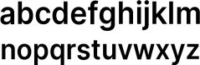

Minuscule



Chiffres et caractères spéciaux

*Exemple de la page « Nous Contactez » :*

*H1 : pour les titres ==> «* ***N’hésitez pas à nous contacter »***

*H3 : pour des sous titres ==> «* ***Contactez Nous »***

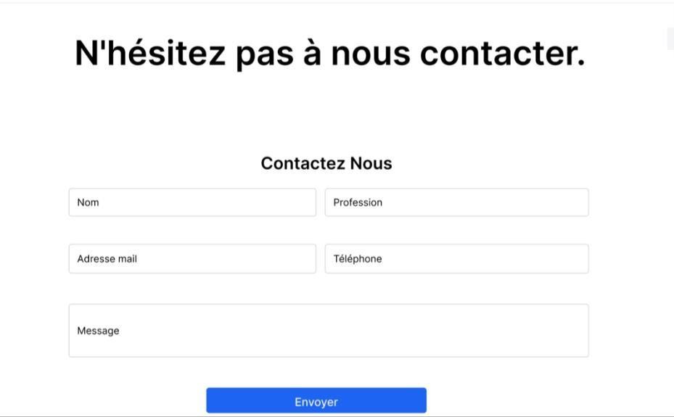

font-family: Inter; font-size: 48px; font-style: normal; font-weight: 600; line-height: 58px; text-align: left;

***FONCTIONNALITÉS DE BASE :***

*L’utilisateur peut :*

* Se connecter
* Se déconnecter
* Inscrire une personne (selon profil)
* Désinscrire une personne (selon profil)
* Importer un fichier
* Modifier le nom d’un fichier et dossier
* Supprimer un fichier et dossier (supprime tous les fichiers qu’il contient)
* Changer la langue du site
* Nous contacter (mail)
* Accéder à différentes pages (à propos, etc.)

**PROFILS UTILISATEURS**

Dans ce site on retrouve 2 profils d’utilisateurs :

## **Admin/Responsable Pédagogique :**

Nous sommes en partenariat avec plusieurs écoles. Ces écoles disposent de la solution de stockage pour leurs étudiants/enseignants. Ils peuvent créer autant de compte utilisateurs qu’ils le veulent dans la limite d’espace de stockage qui leur a été alloué. (Pour chaque utilisateur ils définiront un stockage maximal)

## **Étudiant :**

Chaque utilisateur devra demander la création de son compte auprès de son école. A la suite de cela, il lui sera communiqué un identifiant et un mot de passe, qui lui servira pour accéder à son compte. Une fois connecté il pourra stocker tous ses fichiers, documents et autres.

## Les 2 profils n’offrent pas les mêmes fonctionnalités comme illustré ci-dessous :



**Administrateur, responsable pédagogique**

Fonctionnalités standards :

Stocker Modifier

Supprimer un fichier

….

Créer un compte Supprimer un compte Modifier les données

Rechercher un étudiant

**Étudiant**

Fonctionnalités standards : Stocker

Modifier

Supprimer un fichier

….

Créer un compte

Supprimer un compte

Modifier les données

Rechercher un étudiant

## La page de connexion est la même pour les 2 profils, mais après authentification l’utilisateur (étudiant/admin) sera redirigé vers une page principale (selon son profil).

1. NOUVELLES FONCTIONNALITÉS

Nous avons apporté de nombreuses fonctionnalités pour notre site :

* La recherche d’un utilisateur selon trois critères (nom, prénom et login).
* Possibilité d’importer un ou plusieurs documents en faisant un glisser-déposer.
* La gestion des fichiers et dossiers a été complètement retravaillée. L’objectif est de se rapprocher au maximum d’un explorateur de fichiers conventionnelle. Ex : L’explorateur Windows.
* Amélioration du design général. (Ex : page d’accueil, page principale).
* Site accessible depuis l’extérieur. (Sur internet).
* Compatibilité avec différentes tailles d’écrans (mobile, tablette etc.). Aujourd'hui la navigation sur smartphone représente plus de la moitié du trafic web. Si l’on veut viser le maximum de personnes, Il est donc crucial pour nous d’adapter notre application web aux smartphones et différents plateformes existantes
  + 1. **QUELQUES CAPTURES ET EXPLICATIONS.**

 **Page d'accueil du site web**

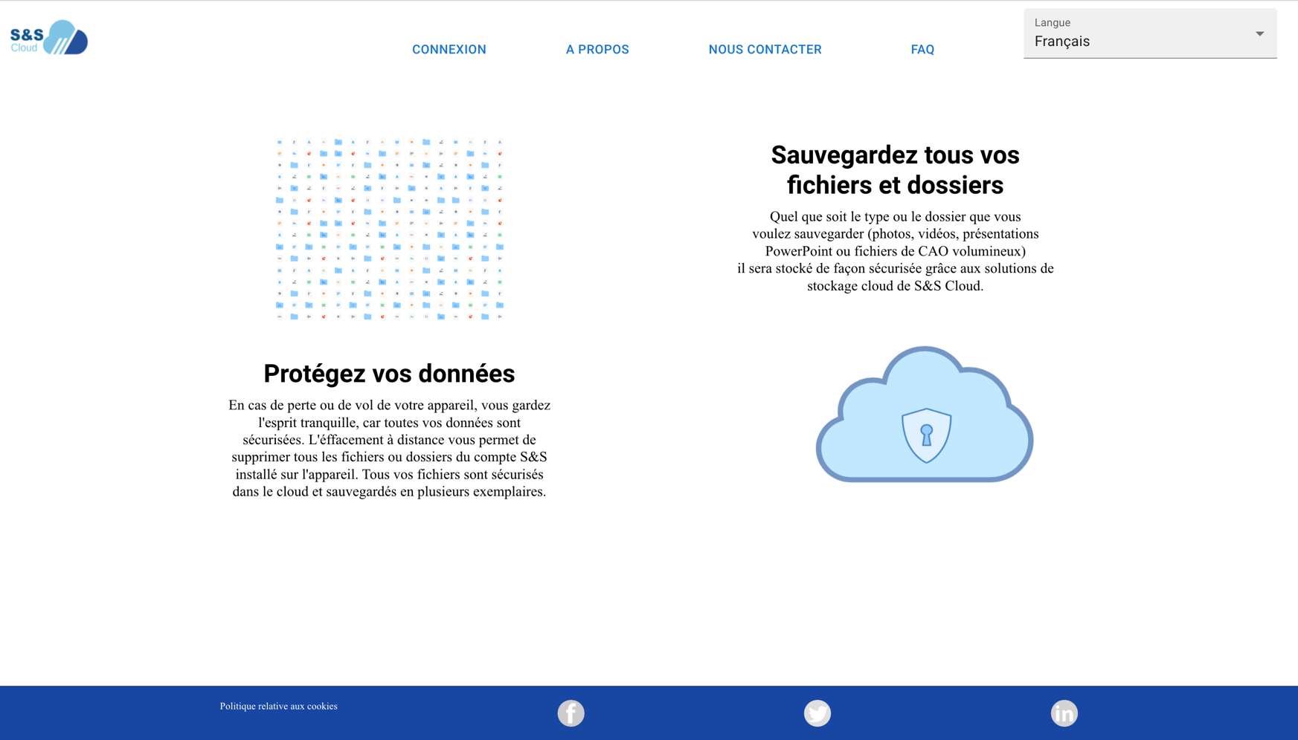

Dans cette page d’accueil nous allons retrouver des informations sur la solution proposée par S&S Cloud.

L’utilisateur aura la possibilité de :

* Se connecter à son compte S&S via le bouton « connexion »
* Contacter l’entreprise en cas de problèmes.
* Changer la langue
* Visiter ou nous suivre sur les réseaux sociaux.
* Lire des informations sur la solution proposée afin d’avoir une vision globale.

  **Page « à propos »**

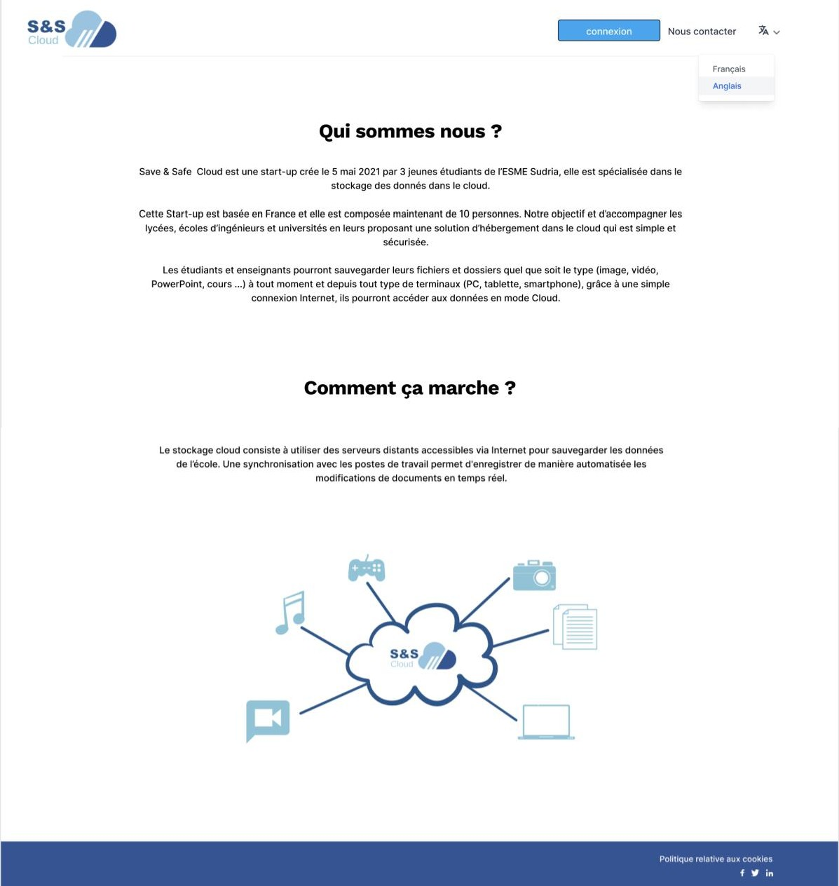

Dans cette page nous parlerons de l’histoire de l’entreprise, et du fonctionnent de la solution. Qu’est-ce que le cloud ? comment cela fonctionne etc.

  **Page « Nous Contacter »**

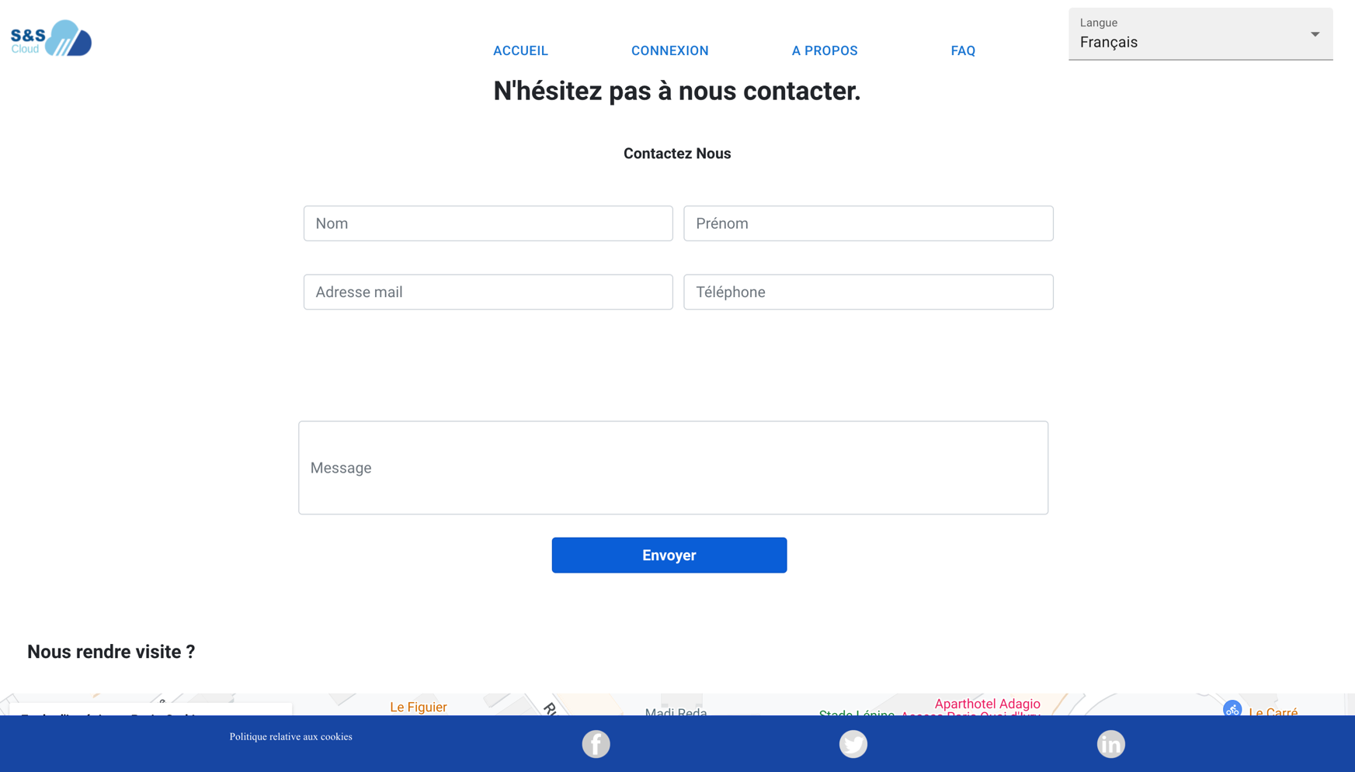

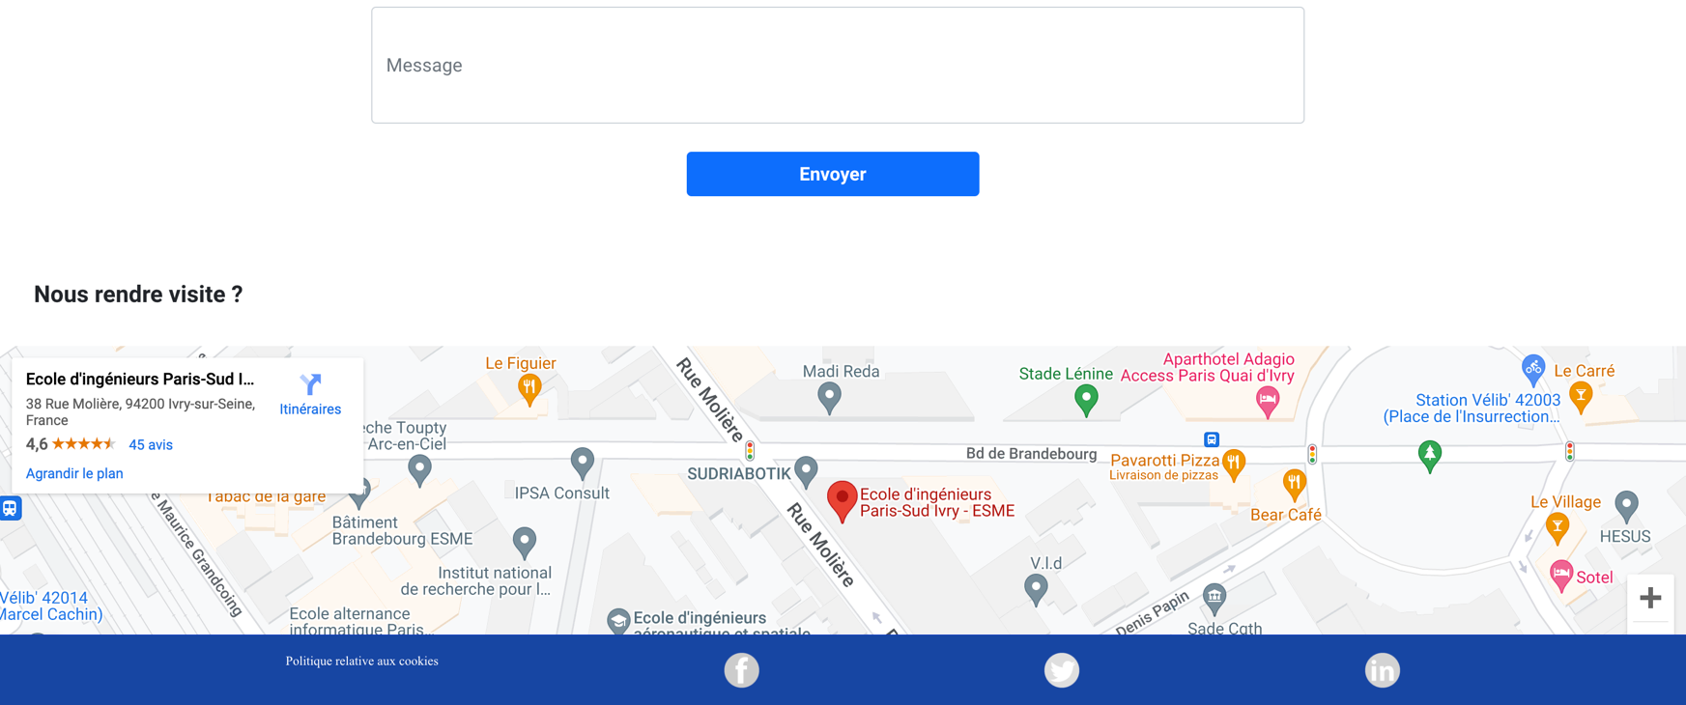

Dans cette page l’utilisateur aura la possibilité de contacter l’entreprise en cas de

Problème, ou pour un partenariat.

Pour nous contacter l’utilisateur doit remplir le formulaire en renseignant son nom, sa

Profession, adresse électronique, téléphone, et enfin le message.

Le nom, l’adresse électronique, et le message sont à renseigner obligatoirement.

Lorsque l’utilisateur appuie sur le bouton envoyer, il va automatiquement recevoir un mail de la part de l’équipe support S&S Cloud.

Réponse automatique sur la boite mail du client.

**Exemple** : « Nous avons reçu votre mail et votre demande sera traitée dans les meilleurs délais. »

En rappelant à l’utilisateur son message et les informations personnelles renseignés.

Lorsque l’utilisateur appuie sur le bouton envoyer, une personne de l’équipe S&S cloud recevra également le mail afin de le traité et de lui répondre.

Pour cela nous avons utilisé EmailJS.

**EmailJS c’est quoi ?**

EmailJS est une bibliothèque JavaScript qui permet de déclencher un e-mail sans avoir besoin d'une technologie côté serveur.

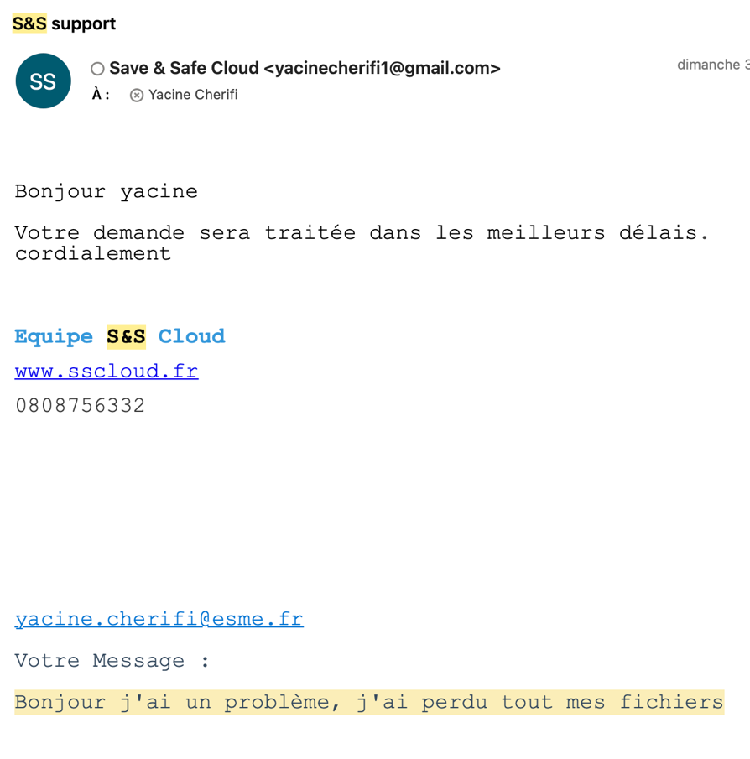

Figure 1: exemple de mail (renvois) è ce mail est reçu par l’utilisateur.

**Exemple Template :**

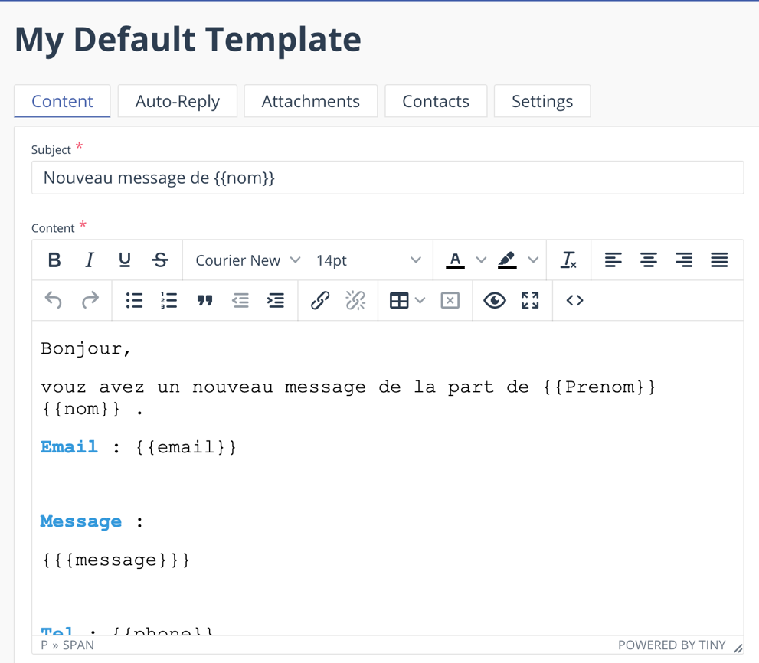

Figure 2 : Template du mail que l'admin va recevoir

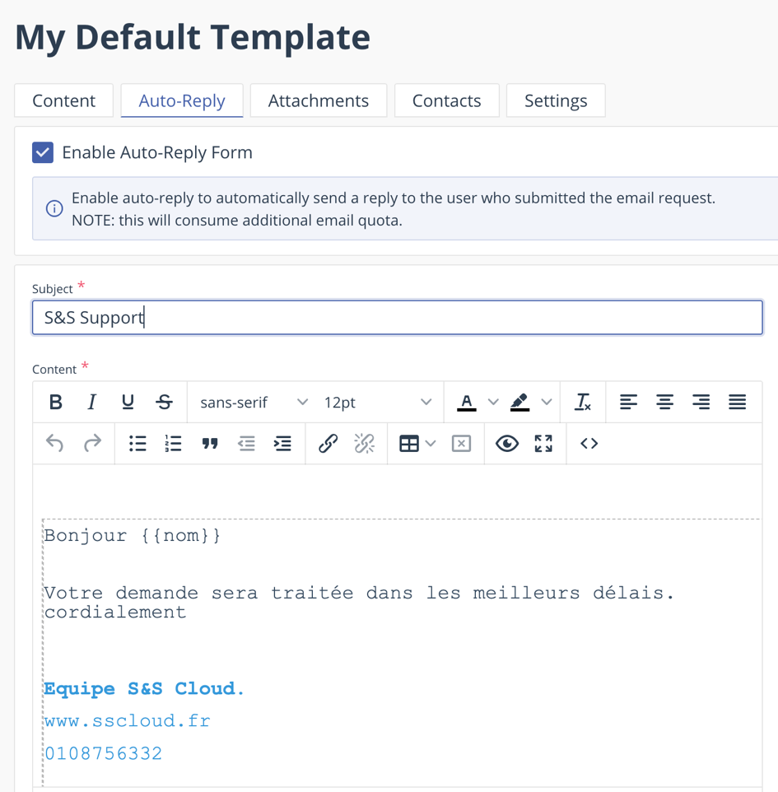

Figure 3: Template du mail que l'utilisateur reçois

Dans cette page le client aura accès à notre localisation, en se basant sur la carte Google Map, l’utilisateur pourra se déplacer à l’aide de sa souris, il pourra également changer la vue (satellite ou plan), afin de bien visualiser le lieu, les gares autours etc., directement sur notre site.

L’utilisateur aura donc la possibilité de visiter nos locaux, et pourquoi pas rejoindre notre petite équipe ?

  **Page de connexion**

**Avant :**

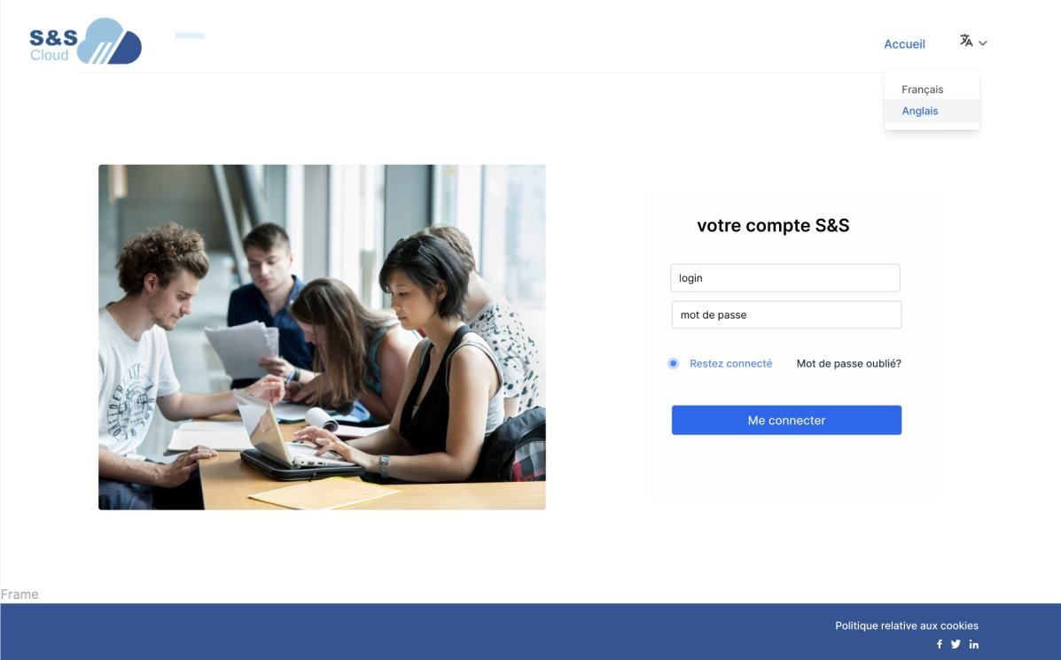

Figure 4: image montrant l'ancien design de la page connexion

**Après :**

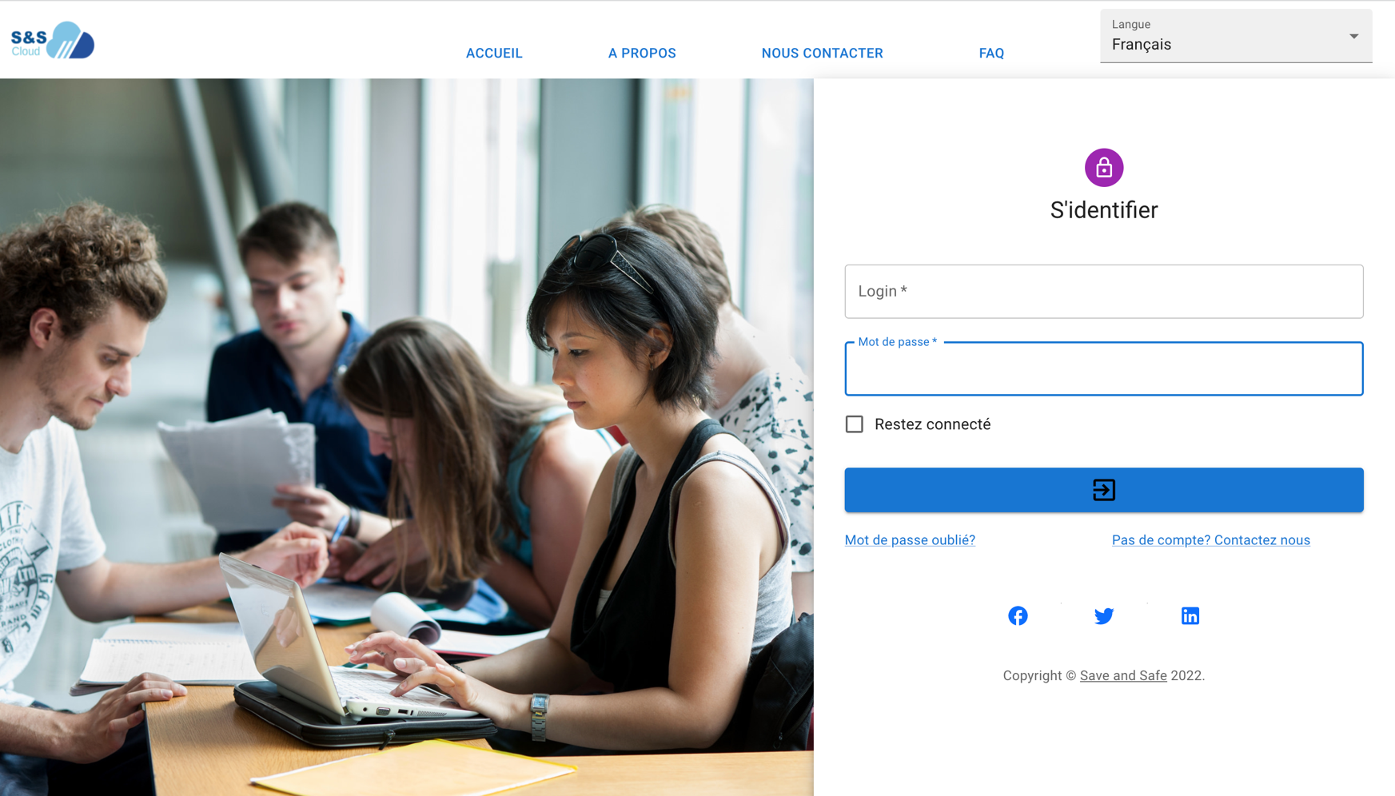

Afin d’accéder aux ressources stockées, l’utilisateur doit renseigner son :

* Login
* Mot de passe

Si les identifiants sont corrects il pourra accéder à son compte S&S. En cas de mot de passe oublié, l’utilisateur aura la possibilité de créer un nouveau mot de passe, uniquement s’il possède déjà un compte S&S, en appuyant sur « mot de passe oublié ».

L’utilisateur peut retourner dans la page d’accueil, en appuyant sur « accueil ».

* Meilleure gestion des messages d’erreurs. (Nouveau)

**Page principale**

2 profils d’utilisateurs : étudiants ou administrateurs / responsable pédagogique

**Avant :**

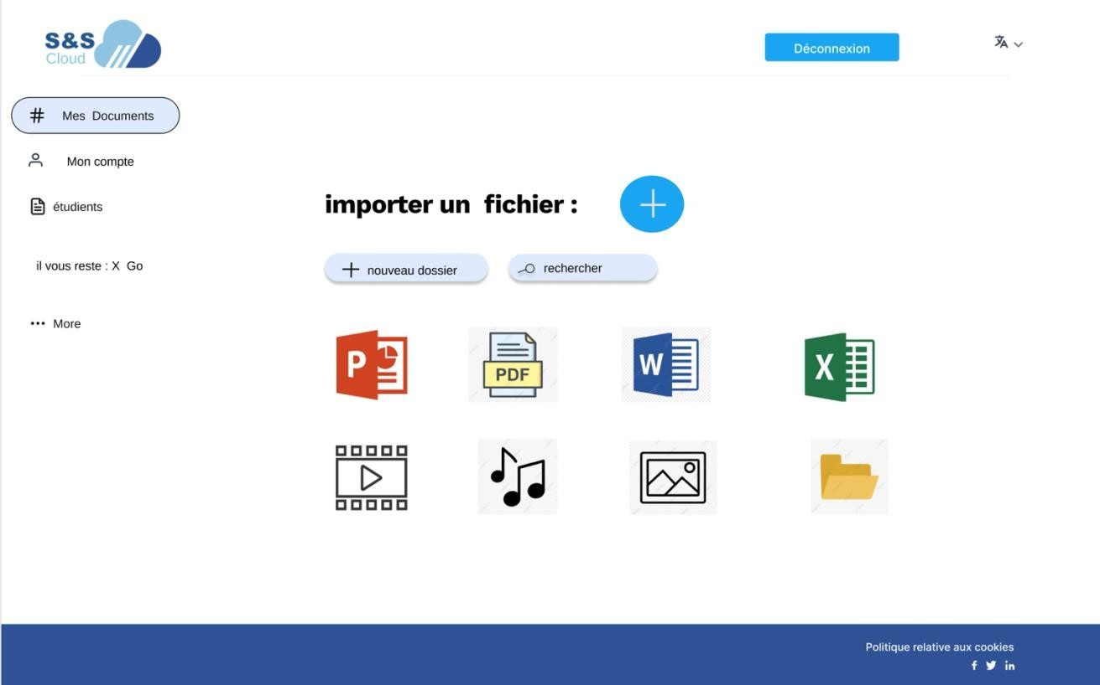Cette page est composée de différents onglets (Mes documents, Mon compte, étudiants).

Figure 5: image qui montre l'ancien design de la page principale (ici profil admin)

**Après**

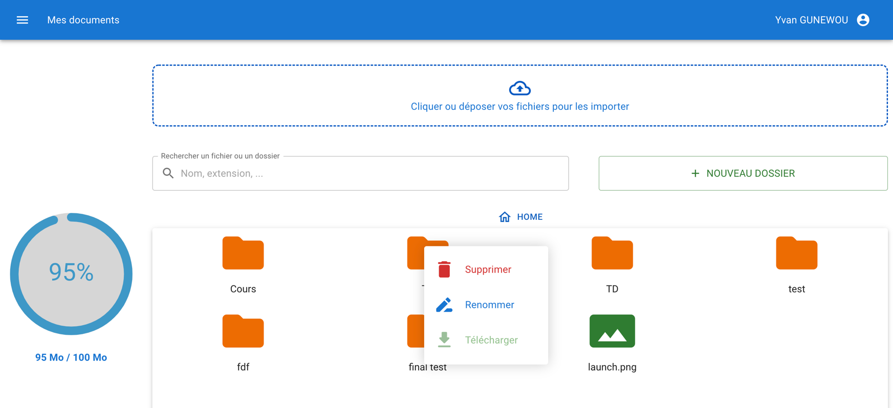

Dans cette page l’utilisateur de profil administrateur aura la possibilité de :

* Importer un fichier (stocker un cours en format pdf par exemple) en le glissant (nouveau)
* Consulter ses documents
* Créer un nouveau dossier (amélioré)
* Supprimer un fichier ou un dossier (nouveau)
* Télécharger un fichier etc. (nouveau)
* Modifier le nom d’un fichier ou d’un dossier (nouveau)
* Rechercher un fichier via la barre de recherche
* Il peut voir à tout instant sa capacité de stockage restante (nouveau)

**« Page Mon compte »**

Dans cette page l’utilisateur (étudiants ou administrateur) pourra consulter ses

Informations personnelles.

Nom, Prénom, Age, Niveau, Login.

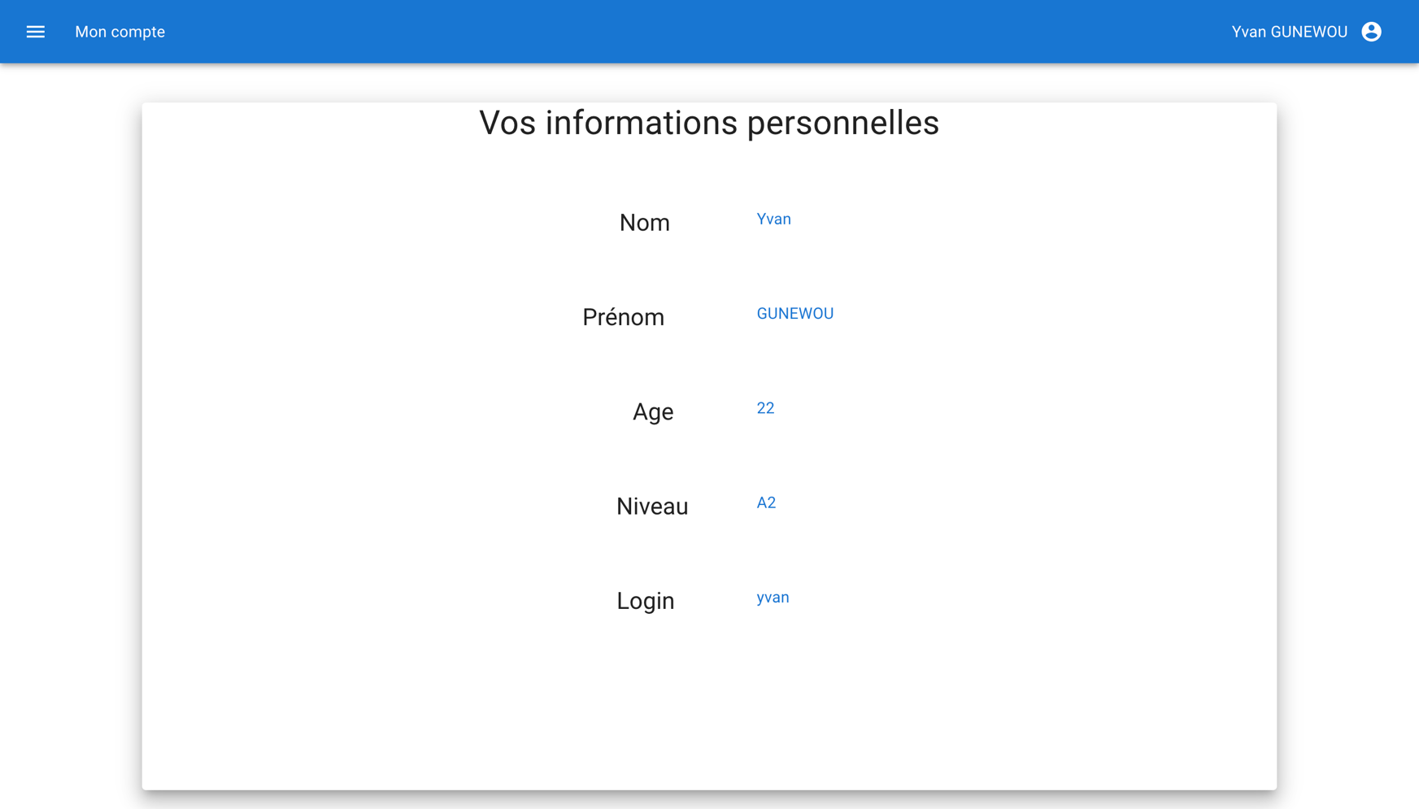

Figure 6: page mon compte (nouveau design).

**« Onglet Étudiants »**

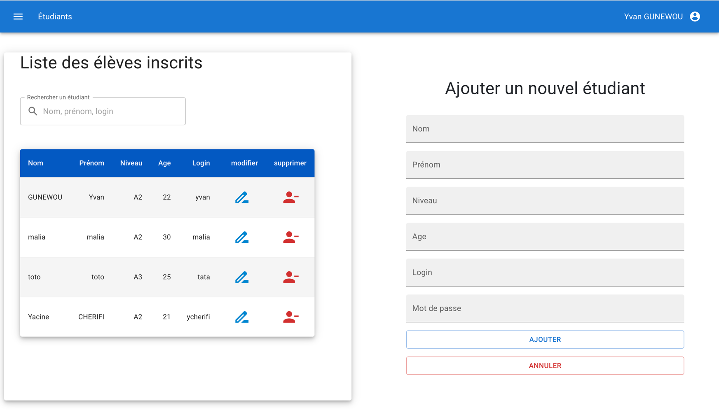

Figure 7 : image montrant l'onglet étudiants (profile admin) ==> nouveau design.

**Seul le profil administrateur à accès à cette page.**

Dans cette page l’utilisateur (admin) aura la possibilité de voir tous les étudiants qui possèdent

Un compte S&S (Nom, prénom, âge, niveau...) dans son établissement).

* Il peut également ajouter inscrire une personne, en remplissant le formulaire (Nom, Prénom, Login, Niveau, Mot De Passe etc.).

Une fois les champs sont renseignés l’utilisateur doit appuyer sur « ajouter » afin d’ajouter la personne dans notre base de données.

* Il peut également rechercher une personne déjà inscrite pour vérification modification ou suppression du compte.

* ***Profil étudiant***

* *Onglet Mes Documents*

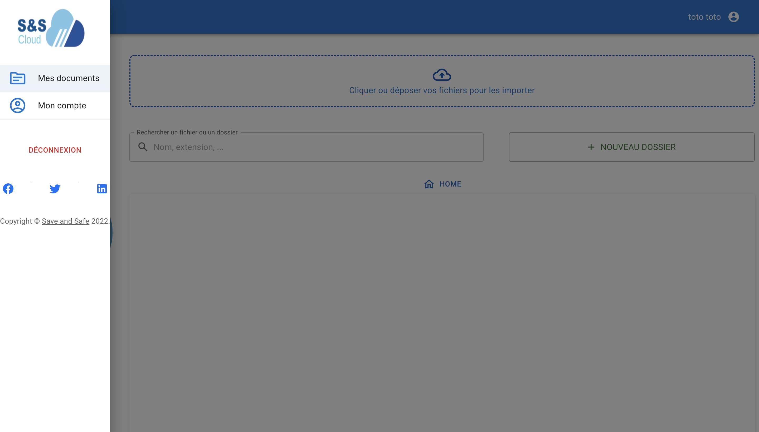

Contrairement au profil administrateur, le profil étudiants ne propose pas d’onglet

« Étudiants » car seul l’administrateur possède les droits pour voir, supprimer ou ajouter une personne.

Cependant pour cet onglet, les fonctionnalités restent les même pour les 2 profils.

+ les utilisateurs auront la possibilité de voir la capacité de stockage qui leurs restent.

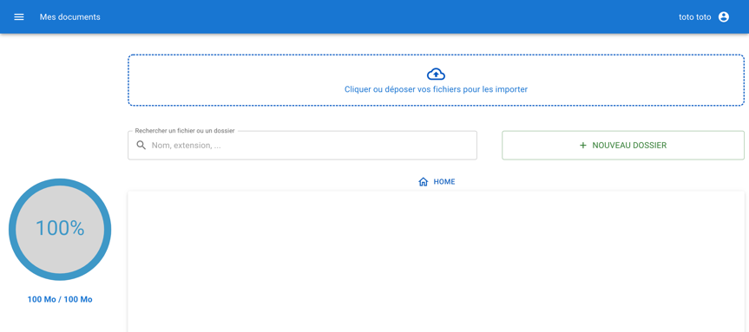

Aucun fichier n’a été stocké pour l’utilisateur toto toto donc la capacité de stockage qui lui reste est de 100%.

On voit qu’il lui reste 100Mo /100Mo

**CHANGEMENT DE LANGUE**

L’utilisateur peut changer la langue du site (français ou anglais).

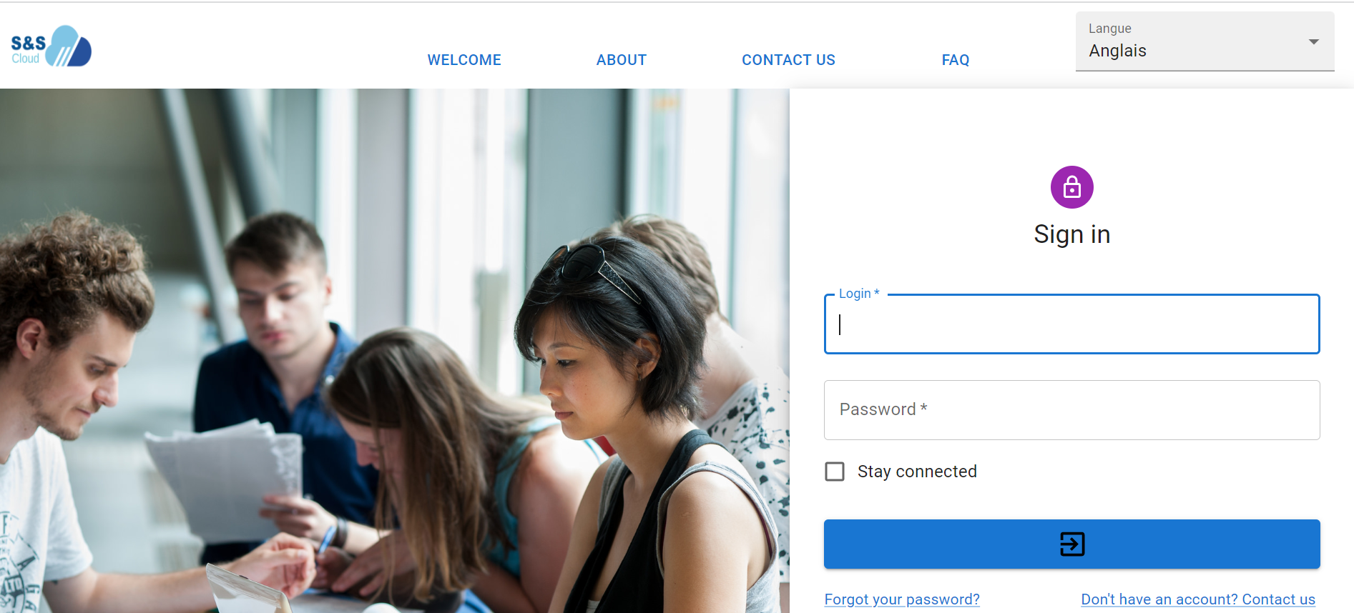

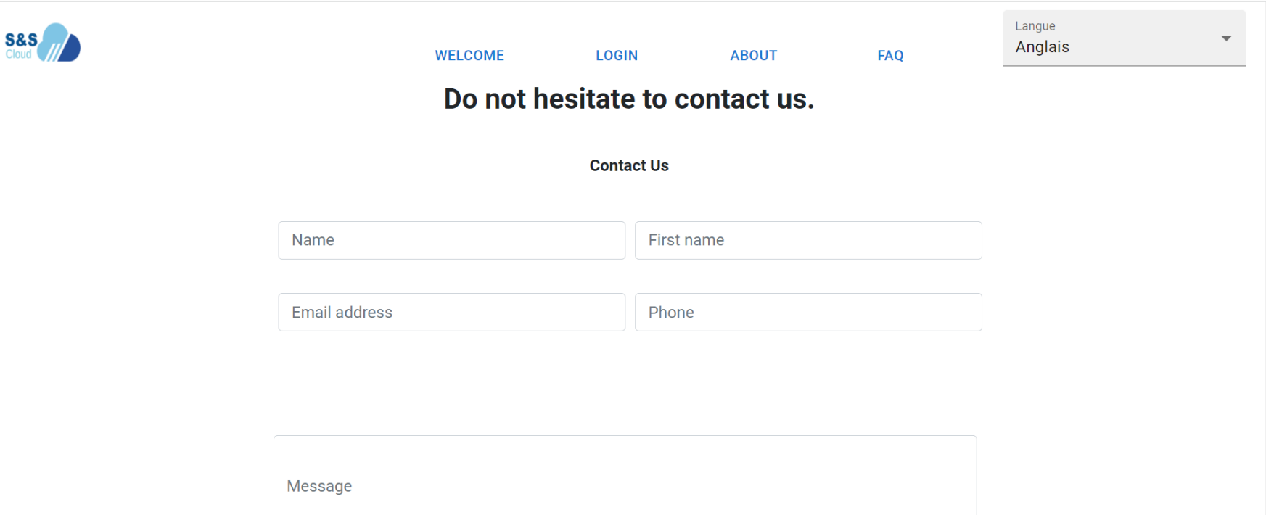

Les pages sont composés essentiellement de Header, Footer et le corps

Dans le Header on retrouvera tout le temps le logo de l’entreprise, parfois les boutons connexion déconnexion, des liens vers page d’accueil, page « à propos », et « nous contacter ».

** Header**



* Background : Blanc
* Bouton connexion :

Couleur : Bleu 

* Police :
  + Front-family : Inter
  + Front-style : normal

** Footer**

Dans le Footer, nous retrouvons seulement des logos de nos réseaux sociaux afin de permettre aux clients d’y’accéder plus facilement.



**LIENS ENTRE LES PAGES**

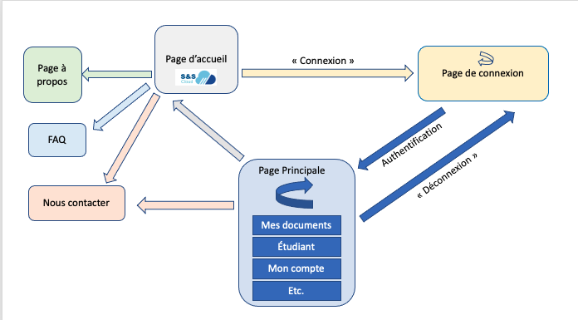

Figure 8 : exemple de liens entre les pages

Mes documents, Étudiants, Mon compte sont considérés également comme des pages mais que l’on retrouve uniquement dans la page principale (après connexion), et ces pages peuvent nous renvoyer vers la page de connexion (uniquement) de 2 façons :

* En appuyant sur « accueil »
* En appuyant sur « déconnexion »

L’utilisateur peut nous contacter en appuyant sur « nous contacter », le lien est

Disponible uniquement en page d’accueil et page principale.

La page « à propos » est accessible depuis la page d’accueil uniquement.

## CONTRAINTES TECHNIQUES :

* + C. 1. FRONT-END :

Nous avons utilisé les langages suivants :

Langage essentiel dans le développement web il permet de créer Et représenter le contenu d’une page.

Essentiel dans le développement web pour rajouter du style/design à son site.

Langage simple et beaucoup utilisé (communauté de développeur immense)

Le Framework React JS est utilisé par des grands du web tels que Facebook, Netflix, Instagram...

C’est la bibliothèque JavaScript la plus populaire avec une communauté large et dynamique.

Rapide et simple à l’utilisation.

## C.2. SERVICE D’HÉBERGEMET DU PROJET :

Cet outil nous a permis de reprendre plus facilement notre projet.

* + - 40 millions de développeurs l’utilisent dans le monde.
    - Près de 100 millions de projets hébergés.
    - 2,9 millions d’organisations travaillent sur GitHub.

Les projets sont multiples :

* Site internet
* Logiciel
* Applications…

Le site propose également un espace collaboratif, ce qui nous convient parfaitement. C’est évidemment gratuit et open source.

## C.3. BASE DE DONNÉES

MySQL est un système de gestion de bases de données relationnelles, open source et gratuit, et peut être utilisé avec de nombreux langages dont JAVA.



## C.4. BACK-END:

Pour le Back-end nous avons utilisé :

Langage Effectué en cours.

De plus grandes possibilités de développement. Plus de structure.

Framework très populaire généralement utilisé pour la conception des API. Nous l’avons utilisé pour concevoir notre API métier.



## C.5 SÉCURITÉ DE LA BASE DE DONNÉES :

En cas de piratage de notre base de données, il sera difficile, voire impossible de récupérer les mots de passe des clients.

Les mots de passe de nos utilisateurs seront cryptés, grâce à une solution de Hashage qui utilise l’algorithme SHA-256. A ce jour, c’est l’algorithme de cryptage est la plus robuste qui existe.

**Exemple** :

Mdp : Yacine après Hasgage a59746487caad976e90686ca6538587b372d7c05

* D.4. Diagramme de Use Case



Ce diagramme représente le comportement fonctionnel de notre solution.

En entrée on a quatre types d’acteurs :

* + Lycéen/étudiant : C’est un initiateur du système. Une fois authentifié, il a la possibilité d’accéder

Et de gérer ses documents comme il le souhaite.

* + Personnels du lycée : C’est également un initiateur à l’instar du lycéen. Il hérite des

Mêmes fonctions que celui-ci

* + Admin école : Il hérite également de toutes les fonctions du lycéen. Mais il possède en plus des fonctions spéciales. Il a la possibilité de demander une inscription afin d’abonner son lycée au service. Il peut également gérer les différents comptes utilisateurs (Ajout, modification, suppression).
  + Serveur : Acteur secondaire, il s’occupe de la sauvegarde des fichiers et de la gestion

• du stockage des utilisateurs.

* D.5. Diagramme de classe



Ce diagramme représente les classes de notre système et les relations entre elles. Elle compose aussi toutes les tables de notre base de données.

La classe est l’élément centrale du système. Il est rattaché à une unique école (classe School) et à un unique stockage. (Classe Storage). Il peut posséder autant de fichiers et dossiers qu’il le souhaite (classe File et Folder).

**Les différents formats**

**Format PC :**

Exemple Page de connexion et page principale format

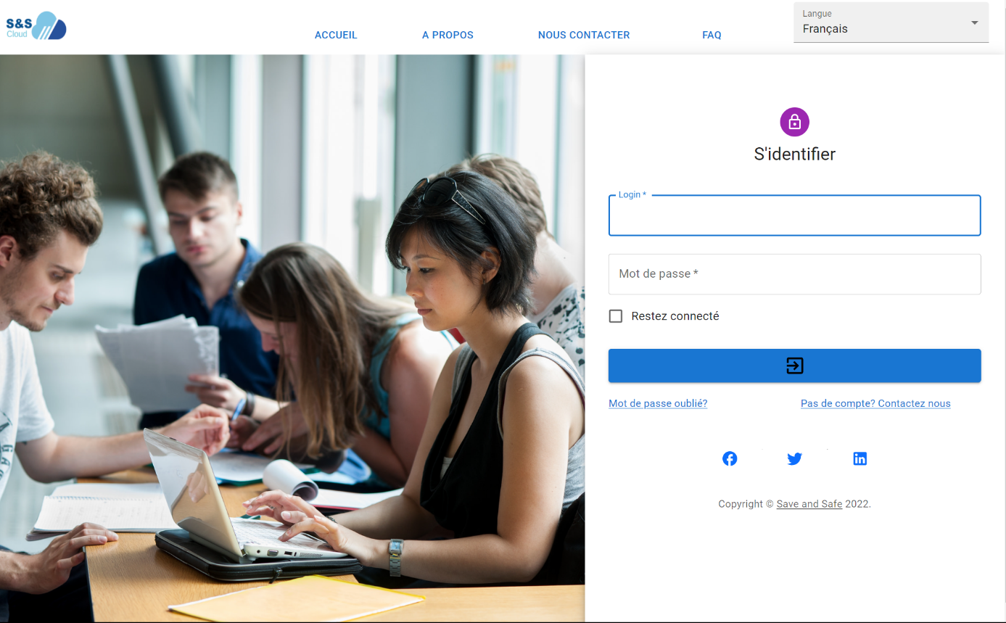

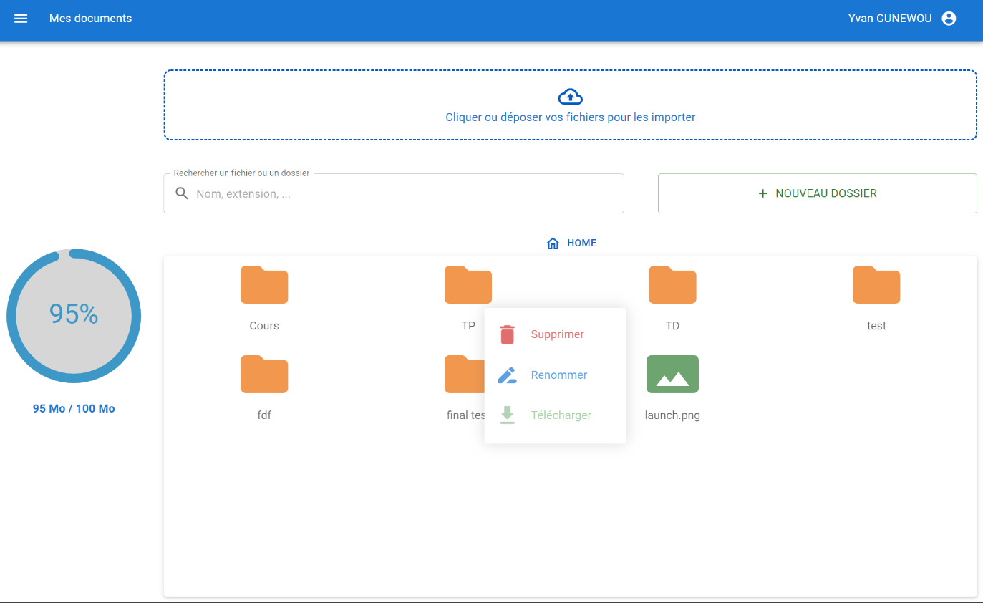

## 

## ***Format Tablette***

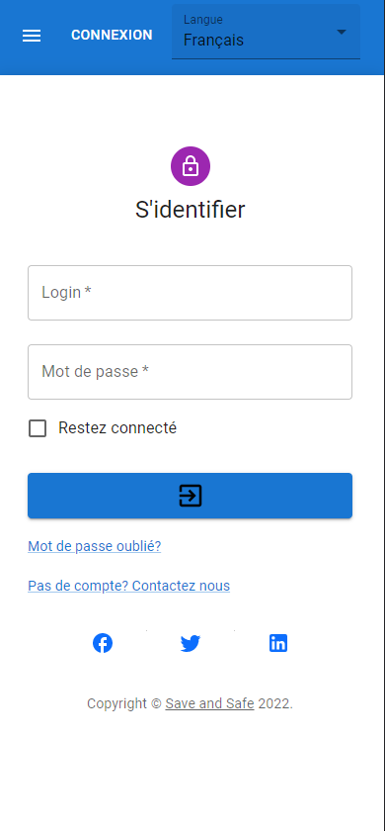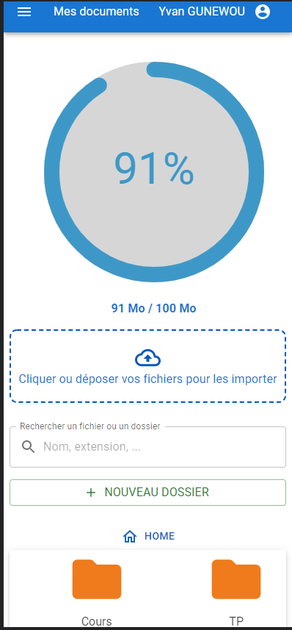

**Format Smartphone**

Page principale format smartphone Page de connexion format smartphone

**C. MISE EN LIGNE DU SITE**

Notre objectif du projet consiste à réaliser une application web de stockage en ligne. Celle-ci sera déployé sur **un serveur Tomcat**, la base de données sera gérée avec **MySQL**.



# **Qu’est-ce que Tomcat ?**

Apache-Tomcat est le serveur d’applications Java du projet Jakarta de la fondation Apache. Ce serveur libre, sous licence Apache permet d’exécuter des applications Web développées avec les technologies Java (Servlets, JSP...).

1. **CONCLUSION**

Dans ce projet assez complet nous avons découvert de nombreux langages (java, js, html, css etc.), nous avons également découvert l’outil de collaboration GitHub qui nous a beaucoup aidé, React JS, l’utilisation des API, Springboot, Mysql etc.

Ce projet nous a permis de bien travailler en équipe, de bien communiquer et de maitriser les notions du web.